1. Посмотри на геометрические фигуры. Назови их.

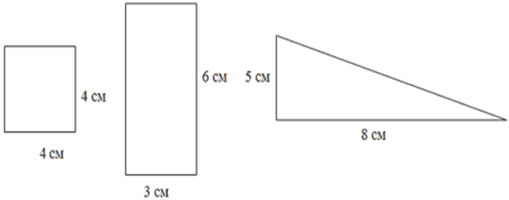

1. Найди периметр квадрата. Запиши полученный ответ.
2. Найди площадь прямоугольника и треугольника. Запиши ответы.

**Задание 1**

Геометрические фигуры - квадрат, прямоугольник и треугольник.

**Задание 2**

Периметр квадрата:

P = 4 + 4 + 4 + 4 = 16 см

**Задание 3**

Площадь прямоугольника:

S = 3*6 = 18 см2

Площадь треугольника:

S = 8*5 / 2 = 20 см2